

**Hệ thống quản lý hoạt động hàng ngày của nhân viên**

**Đơn vị khảo sát: Highlands coffee VTV8**

**Project code: MIS30071.06**

**Document Code: <file name>**

**Danang, 2022**

**SIGNATURE PAGE**

**ORIGINATOR:** Nguyen Dinh Han

Team Leader

Le Minh Phu

Member

Pham Nguyen Khanh Bang

Member

**REVIEWERS:** Cao Thi Nham

Lecturers

**TABLE OF CONTENTS**

1 Introduction 4

1.1 Purpose 4

1.2 Scope 4

1.3 Overview 4

1.4 Definitions, Acronyms, and Abbreviations 4

2 Requirement DEFINITION 5

2.1 Non-functional requirements 5

3 Functional Requirements 6

4 Functional model 20

4.1 OVERALL DESCRIPTION 20

4.2 Use case description 23

4.3 Open issues 31

5 Structural model 31

5.1 Class diagram 32

5.2 Method of system: 32

6 Behavioral model 37

6.1 Sequence diagram 37

6.2 Site map/ Screen flow 40

# Introduction

## Purpose

Thiết kế một hệ thống quản lý nhân viên đi làm.

## Scope

Phạm vị dự án là nghiên cứu tại quán cà phê Highlands Coffee – VTV8

Địa chỉ 258 Bạch Đằng, Phước Ninh, Hải Châu, Đà Nẵng 550000

## Overview

Xây dựng một hệ thống trên nền tảng ứng dụng mobile, dùng để cho nhân viên điểm danh và nhà quản lý quản lý nhân viên.

## Definitions, Acronyms, and Abbreviations

|  |  |  |
| --- | --- | --- |
| **No** | **Abbreviation** | **Description** |

|  |  |  |
| --- | --- | --- |
|  | NV | Nhân Viên |
| 7 | NQL | Nhà Quản Lý |
| 8 | TenUD | Tên Ứng Dụng |
| 9 | TenHT | Tên Hệ Thống |
| 10 | Tgian | Thời Gian |
| 11 | So CMT | Số Chứng Minh Thư |
| 12 | AnhNVL | Ảnh Nguyên Vật Liệu |

# Requirement DEFINITION

## Non-functional requirements

* + 1. **Operational requirements**

Hệ thống hoạt động trên nền tảng mobile.

* + 1. **Performance requirements**

Hệ thống hoạt động liên tục 24/7.

Tốc độ thời gian phản hồi hệ thống 0.1 giây.

* + 1. **Security requirements**

Thông tin dữ liệu không được bị lộ ra ngoài một cách trái phép.

Hệ thống cho phép người quét dấu vân tay.

Bảo vệ tài khoản bằng email.

* + 1. **Cultural and political requirements**

Hệ thống phải được thiết kế và phối màu theo văn hóa của tổ chức gồm ba màu: màu đỏ, màu nâu, màu trắng (màu đỏ làm chủ đạo), rõ ràng, dễ nhìn.

* + 1. **Performance Requirements**

Tốc độ truy cập của hệ thống nhanh 10mbps/s với tối đa là 100.000 tài khoản cùng một lúc.

# Functional Requirements

* + 1. **Thời gian:**

15h00 ngày 19 tháng 3 năm 2022.

* + 1. **Địa điểm:**

Highlands Coffee - VTV8 - Café/Dessert - Món Việt tại 258 Bạch Đằng, Quận Hải Châu, Đà Nẵng.

* + 1. **Thành phần:**
* Người phỏng vấn.
* Người thực hiện phỏng vấn.
  + 1. **Mục đích:**

To be system (Business: uc, activity, Cấu trúc: class system (class and thuộc tính), Hành vi)

Thu thập thông tin hoạt động hằng ngày của nhân viên, cấu trúc cấp bậc của các nhân viên.

* + 1. **Nội dung:**

Quản lý Highlands coffee muốn tạo phần mềm quản lý nhân viên như sau:

* Về chức năng:
* Kiểm soát được thời gian vào và ra ca của nhân viên.
* Kiểm soát được hành vi của nhân viên trong ca làm việc.
* Đánh giá được tính hiệu quả làm việc của nhân viên trong ca.
* Ghi nhận vấn đề tồn đọng trong ca và đưa cảnh báo tới người quản lý.
* Nhân viên có thể truy cập, điền thời gian rảnh của họ hàng tuần vào hệ thống hoặc xem giờ công của họ.
* Về hệ thống:
* Ứng dụng sẽ được cài đặt trên điện thoại ( Android hoặc IOS).
* Khung màu app sẽ là màu logo của Highland.
* Giao diện đơn giản, dễ sử dụng, các đầu mục phải rõ ràng như:
* Mục kiểm tra giờ đi làm – tan ca của nhân viên. Có cảnh báo, thông báo tới người quản lý nếu nhân viên đi làm trễ (ghi rõ họ tên nhân viên).
* Mục ghi nhận hành vi của nhân viên trong ngày.
* Đăng nhập đơn giản.
* Quyền truy cập của ứng dụng do quản lý cấp cho nhân viên khi đã vào làm chính thức.
* Không cần bảo mật cầu kỳ, có duy trì đăng nhập (chỉ cần đăng nhập 1 lần).
  + 1. **Các vấn đề chưa giải quyết được:**
* Chi phí để làm ứng dụng.
* Chức năng chính chưa khái quát được hết.
* Nếu cảnh báo thì phải có dấu vân tay.
* Ghi nhận lỗi của nhân viên.
  + 1. **Nội dung chi tiết:**

|  |  |  |
| --- | --- | --- |
| **STT** | **Người phỏng vấn** | **Quản lý Highlands coffee** |
| 1 | Em chào anh, tụi em là sinh viên kinh tế.  Hôm nay đến đây để mà phỏng vấn anh về hệ thống quản lý nhân sự của Highland.  Cho nên là em cũng có một vài câu hỏi cũng như là muốn đề xuất cũng như tìm hiểu về hệ thống quản lý nhân sự bên anh. Anh có thể giới thiệu một chút về mình được không ạ? | Ừ, hiện tại anh là Tuân.  Và anh là quản lý tại cửa hàng Highland Coffee VTV8 ở đây. Thì anh làm ở đây với Highland được khoảng tầm 3 năm rồi. Thì các bạn có thông tin gì cần tìm hiểu, nếu chia sẻ được thì anh sẵn sàng chia sẻ. |
| 2 | À dạ! Với câu đầu tiên em muốn hỏi là anh sử dụng phần mềm quản lý nhân viên nào chưa? | Hiện tại thì Highland chưa có phần mềm quản lý nhân viên nào cả. Chỉ có những phần mềm liên quan tới các việc như là chấm công hoặc là để tuyển dụng. Còn quản lý hàng ngày thì dùng con người là chính. |
| 3 | Nếu chưa thì chúng em sẽ giúp anh thiết kế một phần mềm quản lý nhân viên để giúp anh dễ dàng quản lý hơn. Thì anh thấy thế nào ạ? | Nếu mà có thì có thể là thấy khá là thực tế và cần thiết đó. |
| 4 | Dạ! Để thuận tiện cho việc thiết kế phần mềm thì anh muốn phần mềm có những chức năng như thế nào? | Về cơ bản, gọi là phần mềm thì nó chỉ là mang tính chất kiểm soát là chính, nó không có bao gồm các yếu tố như xử lý, xử lý ở đây có nghĩa là khi mà các bạn đi làm đi, đúng không?  Nếu mà các bạn mình chỉ để ý việc đến làm và thay ca đúng giờ, còn họ làm gì trong ca thì làm răng các bạn kiểm soát được điều đó, hiệu quả và chất lượng làm việc của họ cũng như cách họ làm việc thì làm sao kiểm soát được điều đó. Liệu điều đó phần mềm có làm được hay không?  Bởi vì nó hoàn toàn phụ thuộc vào yếu tố con người là chính và nó cần sự tập trung cũng như quan sát là chính. Bằng camera thì các bạn có thể kiểm soát được hành vi của họ nhưng mà không phỏng đoán được cái hành động họ làm.Thì đó là những yếu tố…Ví dụ như em nói là phần mềm quản trị con người, quản lý công việc hàng ngày của các bạn đi thì cần là một là bạn sẽ kiểm soát được ra vào của nhân viên, thứ hai là kiểm soát hành vi của họ trong ca làm việc, thứ ba là đánh giá được tính hiệu quả làm việc của họ trong ca. Rồi cuối cùng họ sẽ phải có những cái ghi nhận, nhắc nhở. Ghi nhận, nhắc nhở ở đây là ghi nhận những cái lỗi những cái vấn đề tồn đọng trong ca chưa được hoàn thiện, còn báo lỗi ghi nhận lỗi cảnh báo cho nhân viên có thể đang bị sai rồi cảnh báo trực tiếp đến cho người quản lý hoặc chủ đầu tư về vấn đề đang hiện hữu tại cửa hàng là vấn đề đó đang sai. |
| 5 | Để giám sát nhân viên đi làm đúng giờ, thì anh có muốn sử dụng quét mã hay nhận diện dấu vân tay gì không? | Ờ, cái đó thật sự rất thực tế và rất nhiều người đang ứng dụng. Tuy nhiên ở Highland không áp dụng điều đó, vì họ đang muốn xây dựng một cái văn hóa tự giác cho tất cả các cấp bậc liên quan tới việc tương tác giữa con người với nhau. Họ không muốn áp dụng những cái công nghệ có thể mà mình đối phó được. |
| 6 | Bình thường khi chấm công thì anh chấm công nhân viên như thế nào? | Mình sẽ có dựa trên lịch làm việc, đầu tiên là mình xây dựng lịch làm việc trong 1 tuần 1 tháng rồi mình sẽ chấm công trên những giờ làm đó. Nếu không có vấn đề gì phát sinh thì mình sẽ ghi nhận những giờ làm đó của các bạn nhân viên. |
| 7 | Dạ. Vậy hệ thống cấp bậc nhân viên ở đây như thế nào ạ? | Cấp bậc thì thường có 3 cấp bậc chính. Cấp bậc quản lý, cấp bậc tổ trưởng và cuối cùng là cấp bậc nhân viên. |
| 8 | Một ngày thì quán sẽ chia thành mấy ca làm việc anh? | Thường sẽ là 2 ca. |
| 9 | Dạ dạ. Vậy trong ca làm việc bận rộn như thế thì anh làm thế nào để quản lý được hết tất cả nhân viên? | Thường thì mình sẽ có những cái gọi là dựa trên kỹ năng và kinh nghiệm. Ngoài ra còn cái sự quan sát và cái cách của mình hình dung về những vấn đề đó để kiểm soát.Gọi là kỹ năng của người quản lý và dựa vào kinh nghiệm là chính. |
| 10 | Và mỗi nhân viên sẽ làm 1 tuần mấy ca hay là họ tự đăng ký anh? | Tùy theo mức độ hiệu quả công việc của họ, nếu như bạn làm việc hiệu quả thì giờ làm bạn nhiều, còn không thì giờ làm bạn ít. Thậm chí là bị sa thải. |
| 11 | Có xoay ca cho sinh viên không anh? | Ở đây mình vẫn áp dụng xoay ca cho sinh viên để hỗ trợ cho các bạn về việc học. |
| 12 | Còn về tổng kết lương thưởng thì anh tổng kết như nào? | Đầu tiên là mình đánh giá trước về cái hành vi, hiệu quả, cuối cùng là đánh thái độ làm việc của họ. Rồi sau đó mình sẽ dựa trên những cái tiêu chuẩn cơ bản của công ty chứ mình không đề xuất được. Khi đó là mình sẽ đánh giá trên yếu tố đó rồi mình hình thành cái mức độ thưởng. |
| 13 | Tìm hiểu một chút về hệ thống anh hi, thì anh muốn hệ thống ấy sử dụng trên nền tảng nào, website hay 1 app nào đó? | Ví dụ như được có 1 phần mềm ứng dụng thì mình sẽ nên dùng với điện thoại hơn. Điện thoại nó phù hợp hơn với xu thế hiện tại. |
| 14 | Anh muốn giao diện hệ thống như thế nào? | Ừm…Giao diện của hệ thống nó phải dễ dùng,thứ hai là nó tích hợp được nhiều cái yếu tố mình cần và rõ ràng ở các tiêu chí ở các đầu mục như là đi làm đi về, trễ giờ hay đúng giờ hay như nào đó. |
| 15 | Ứng dụng ấy anh muốn đăng nhập như thế nào, vân tây hay là nhận diện khuôn mặt? | Với người quản lý thì cách ai cũng muốn thì ai cũng muốn đơn giản rồi. |
| 16 | Hệ thống ấy anh có cần bảo mật cầu kì không? | Cũng không hẳn, bây giờ muốn bảo mật cũng không được. |
| 17 | Ví dụ như là nhấn dô cái ứng dụng ấy thì anh muốn xem thông tin gì đầu tiên? | Rồi thì nãy anh có chia sẻ thì nó phải cụ thể và rõ ràng. Ví dụ app mà anh mong muốn về việc quản trị đi, thứ nhất việc đơn giản nhất là kiểm tra giờ giấc ra vô của nhân viên, khi đó mình sẽ phải có những cái mục đầu tiên như là cảnh báo. Ví dụ trường hợp anh không cần mở app, như tin nhắn của mình vậy á, tới 3h thì có 3 bạn đi làm tuy nhiên chỉ có 2 bạn tới thì nó sẽ cảnh báo là 1 nhân viên đi trễ, là ai đó, hiển thị ra.Tới 3h mà chưa đến thì trễ rồi đó, nó sẽ cảnh báo cho anh. Thứ hai là liên quan tới những việc là hành vi ghi nhận lỗi, ví dụ anh hay bấm vào mục gọi là lỗi của nhân viên trong ngày chẳng hạn, để biết hôm nay nhân viên đó phạm bao nhiêu lỗi hoặc là hoàn thành bao nhiêu công việc. Chẳng hạn vậy! |
| 18 | Dạ!Ví dụ trong quá trình mình làm đồ ăn, thức uống hay là ví dụ có gì sai sót gì muốn ghi nhận lỗi nhanh thì mình để cái máy hắn tích hợp, chỉ cần bấm vô đó là nó sẽ ghi nhận có lỗi do mình làm như mình làm sai làm dư. | Anh nghĩ là không có thời gian làm việc đó, vì thế anh nghĩ không nên ứng dụng. |
| 19 | Cái app thì khung màu của Highland luôn anh hi? | Đơn nhiên rồi, một cái nghề nào đó họ cũng muốn thể hiện cái thương hiệu của họ trong đó chớ. |
| 20 | Em ví dụ là thêm chức năng là anh có thể cấp quyền truy cập cho người anh mong muốn như Leader chẳng hạn. | Đúng rồi, thì cái tài khoản mình nên chia sẻ vẫn được, nếu mà tụi em có nhu cầu kiểm soát hoặc là hỗ trợ cho người quản lý kiểm soát của cửa hàng. |
| 21 | Vậy tóm gọn lại là cái app này sẽ giúp cho anh quản lý được cái thời gian ra vào của nhân viên và từ đó anh sẽ kiểm soát được lịch làm của nhân viên. Em gợi ý thêm một chút là mình sẽ làm thêm 1 chức năng đặc trưng của app này là nhân viên họ có thể truy cập vào và điền thời gian rảnh của họ vô và từ đó nó sẽ tự động sắp xếp và nó phân đều mỗi ngày ra. Và nếu ví dụ như ngày nào thiếu, ca nào trống hay là ít người nào ở vị trí nào thì nó sẽ cảnh báo lên cho anh và anh tìm nhân viên thế vào vị trí đó thì anh thấy thế nào ạ? | Nó cũng được, với tiêu chí là tất cả nhân viên đều như nhau,cùng cấp bậc và hiệu quả công việc như nhau. Và như anh chia sẻ là các bạn nên suy nghĩ thêm về cái app để nó thực tiễn hơn về cái app mình mong muốn chứ không chỉ kiểm soát hay là chấm công và bản thân các em, chẳng hạn như em đã đi làm chưa? |
| 22 | Dạ chưa. | Thì nên đi làm đi rồi xem mình cần cái gì, tuổi các bạn là tuổi anh khuyên là nên đi làm, mình không nên lạm dụng cái công việc nhưng mà mình nên đi làm để trải nghiệm ở những môi trường mình mong muốn thì khi đó các bạn sẽ hình dung rõ hơn về những câu hỏi này. Và khi đó chính các bạn sẽ trả lời câu hỏi này vẫn được chứ không phải là anh. Còn gì nữa không? |
| 23 | Chẳng hạn như anh nói, là mỗi đầu người là có hiệu quả trong công việc khác nhau thì anh đã nói là phân chia cái level, thường Leader là level cao hơn cho nên họ chắc chắn là phân lịch dễ hơn. | Nãy có một cái trong phần các em hay ở chỗ nhân viên sẽ được điền cái lịch mà mình rảnh hoặc thêm chức năng là nhân viên có thể tự xem giờ công của họ trong 1 tuần, chu kỳ vừa qua vẫn được thì chức năng đó cũng hợp lý. Tuy nhiên nó chỉ dừng ở việc điền giờ rảnh thôi, còn lại cái việc sắp xếp lịch á thì nên để con người làm thì khi đó con người sẽ làm tốt hơn, và hiện tại vẫn đang làm tốt hơn máy móc, không thể nào máy móc lại đi tư vấn tâm lý cho con người ở vấn đề này được. Cuối cùng thì anh nghĩ bọn em nên leak ra những cái anh nói và suy nghĩ thêm các vấn đề về app đó rồi anh trả lời thêm, còn giờ anh bận tí công việc đã. |
| 24 | Em cám ơn anh ạ! |  |

# Functional model

## OVERALL DESCRIPTION

Trước khi nhân viên vào làm việc, nhân viên cần điểm danh vào ca, nhân viên cần đăng nhập vào ứng dụng để điểm danh. Nếu không đăng nhập hoặc đăng nhập không hợp lệ thì nhân viên không thực hiện các hoạt động trong ứng dụng và không thể vào làm.

* + 1. **Điểm danh vào ca**

Nhân viên đăng nhập vào ứng dụng và chọn điểm danh vào ca.

Sau đó nhân viên cần chụp ảnh (ảnh vào ca theo quy định xem phụ lục) bằng ứng dụng gửi lên ứng dụng để hệ thống ghi nhận thông tin nhân viên, bao gồm thông tin: tên nhân viên, vị trí làm việc, thời gian vào ca và ảnh vào ca.

Sau khi đã gửi ảnh xong nhân viên kiểm tra ca làm rồi có thể vào làm việc, hệ thống sẽ cập nhật lại thông tin nhân viên.

Nếu nhân viên đi trễ mà có xin phép và được nhà quản lý đồng ý thì không xử phạt.

Nếu nhân viên đi trễ lý do không có, không hợp lý (ngủ quên, vệ sinh,..) hoặc không được sự đồng ý của nhà quản lý thì xử phạt theo quy định.

* + 1. **Điểm danh ra ca**

Nhân viên đăng nhập vào ứng dụng và chọn điểm danh ra ca.

Sau đó nhân viên cần chụp ảnh (ảnh ra ca theo quy định (xem phụ lục) bằng ứng dụng gửi lên ứng dụng để hệ thống ghi nhận thông tin nhân viên, bao gồm thông tin: tên nhân viên, vị trí làm việc, thời gian ra ca và ảnh ra ca.

Sau khi đã gửi ảnh xong nhân viên kiểm tra ca làm rồi có thể ra về và hệ thống sẽ cập nhật lại thông tin nhân viên.

* + 1. **Kiểm tra ca**

Nhà quản lý đăng nhập vào hệ thống, là đã có thể theo dõi thông tin (bao gồm số lượng nhân viên trong ca, nhân viên đi trễ, nhân viên chuẩn bị vào ca).

* Nếu chọn theo dõi chi tiết thì quản lý có thể xem chi tiết hơn về nhân viên vào ca và ra ca, bao gồm: tên nhân viên, vị trí làm việc, thời gian vào ca, thời gian ra ca (chú ý theo biểu đồ dạng bảng excel).
* Nếu quản lý muốn xem chi tiết 1 nhân viên bất kỳ thì có thể nhấn vào để xem rõ hơn, sẽ có thêm tổng thời gian làm (nhà quản lý có thể thêm mục này vào phần theo dõi chi tiết), ảnh vào ca, ảnh ra ca) .
* Nhà quản lý kiểm soát trình trạng nhân viên ra vào ca có đúng giờ không, có hợp lý hay đi trễ không, có chụp ảnh ra ca không để bảo đảm nguyên liệu cho ca sau.
* Nếu có sai phạt nào thì sẽ phạt theo quy định (xem phụ lục).
  + 1. **Chấm công ca làm:**
    2. **Phụ lục:**

1. **Quy định điểm danh:**
2. Đối tượng phục vụ:

Tất cả nhà quản lý trong doanh nghiệp, nhân viên ở mọi cấp bậc.

1. Thời gian vào ca phải bảo đảm:

Thời gian vào ca theo lịch – Thời gian vào bắt đầu điểm danh > 15 phút.

1. Ảnh vào ca bắt buộc bao gồm:

* Bản thân nhân viên.
* Áo và mũ đồng phục, tạp dề theo vị trí, nhãn tên.
* Ảnh mã QR (đặc biệt lưu ý có ảnh mã QR đã dán sẵn để nhân viên chụp cùng).

1. Ảnh ra ca bao gồm:

* Các nguyên vật liệu làm món đã đổ đầy (fill).
* Vệ sinh quầy sạch sẽ đã được phân công trước khi vào ca.

1. **Mức Lương:**
2. Nhân viên part-time và full-time Cấp độ 1: 20.000VNĐ/ giờ.
3. Nhân viên full-time Cấp độ 2: 21.000VNĐ/ giờ.
4. Nhân viên full-time Cấp độ 3: 23.000VNĐ/ giờ.
5. **Xử lý vi phạm:**

* Đi trễ :
* Lần 1: Nhắc nhớ khắc phục và nộp phạt mười nghìn đồng (10.000 VNĐ).
* Lần 2: Cảnh cáo, nộp phạt hai mươi nghìn đồng (20.000 VNĐ)
* Lần 3: Gặp nhà quản lý để nói chuyện và lập biên bản.

***#Chú ý:*** *Nộp tiền phạt ngay tại thời điểm vi phạm.*

* Nguyên vật không đảm bảo :
* Lần 1: Nhắc nhớ khắc phục và nộp phạt mười nghìn đồng (10.000 VNĐ).
* Lần 2: Cảnh cáo, nộp phạt tiền nguyên vật liệu theo:

*Số tiền phạt =*

* ***Sơ đồ UC TỔNG QUÁT:***

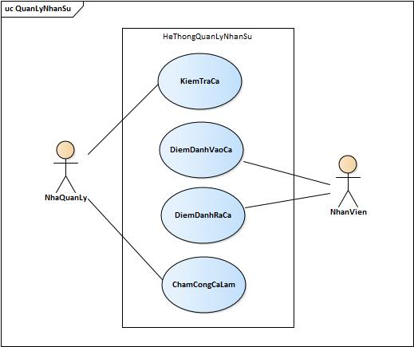

## Use case description

* + 1. **UC DiemDanhVaoCa**

**4.2.2.1 Overview**

Nhân viên đăng nhập vào ứng dụng để điểm danh và hệ thống cập nhật thông tin nhân viên vào làm.

**4.2.2.2 Actors**

NhanVien

**4.2.2.3 Triggers**

Khi nhân viên chuẩn bị vào làm.

**4.2.2.4 Relationships**

N/A

**4.2.2.5 Main flow – Operation**

* Bước 1: Nhân viên đăng nhập vào ứng dụng và chọn điểm danh vào ca.
* Bước 2: Nhân viên chụp ảnh vào ca, ảnh bao gồm bản thân nhân viên,áo và mũ đồng phục,tạp dề theo vị trí,nhãn tên.
* Bước 3: Hệ thống cập nhật thông tin gồm: tên nhân viên, vị trí làm việc, thời gian vào ca và ảnh vào ca.
* Bước 4: Hệ thống tính ca vào làm:
  + Thời gian vào ca phải bảo đảm: Thời gian vào ca theo lịch - thời gian bắt đầu điểm danh > 15 phút.
* Bước 5: Hệ thống điểm danh:
  + Nếu nhân viên đi trễ mà có xin phép và được NQL đồng ý thì không xử phạt.
  + Nếu nhân viên đi trễ không có lý do hợp lý hoặc không được sự đồng ý của NQL thì xử phạt theo quy định.
* Nếu nhân viên đi trễ không có lý do hợp lý hoặc không được sự đồng ý của NQL thì xử phạt theo quy định.
* Bước 6: Nhân viên vào làm và hệ thống lưu lại thông tin nhân viên.

**4.2.2.6 Alternative flows**

* *AF1. Hệ thống cập nhật thất bại:*

Bước 1: Hệ Thống thông báo cho nhân viên và hủy toàn bộ quá trình điểm danh.

Bước 2: Hệ thống thông báo cho nhà quản lý.

* *AF2. Thông tin nhân viên đăng nhập không hợp lệ:*

Bước 1: Hệ thống không cho nhân viên điểm danh vào ca.

**4.2.2.7 Activity diagram**

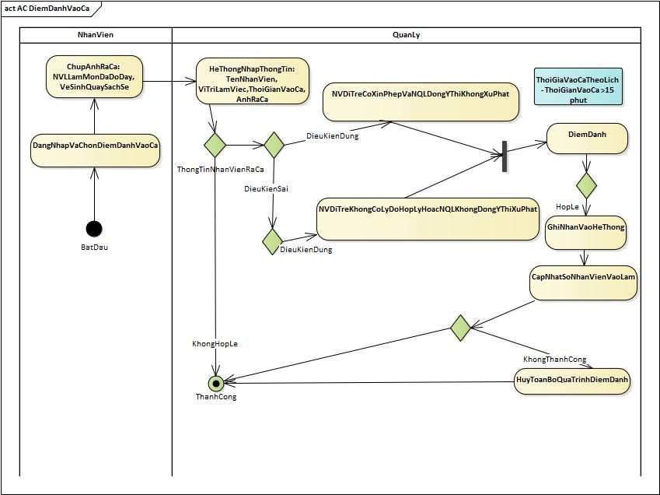

* + 1. **US DiemDanhRaCa**

**4.2.2.1 Overview**

Nhân viên đăng nhập vào ứng dụng để điểm danh và hệ thống cập nhật thông tin nhân viên ra ca.

**4.2.2.2 Actors**

NhanVien

**4.2.2.3 Triggers**

Khi nhân viên kết thúc ca làm việc.

**4.2.2.4 Relationships**

* **N/A**

**4.2.2.5 Main flow – Operation**

* Bước 1: Nhân viên đăng nhập vào ứng dụng và chọn điểm danh ra ca.
* Bước 2: Nhân viên chụp ảnh ra ca gồm các nguyên vật liệu làm món đã đổ đầy, vệ sinh quầy sạch sẽ đã được phân công trước khi vào ca.
* Bước 3: Hệ thống nhập thông tin gồm: tên nhân viên, vị trí làm việc, thời gian ra ca và ảnh ra ca.
* Bước 4: Nhân viên ra về và hệ thống cập nhập lại số nhân viên còn lại trong quán.

**4.2.2.6 Alternative flows**

* *AF1. Hệ thống cập nhật thất bại:*

Bước 1: Hệ Thống thông báo cho nhân viên và hủy toàn bộ quá trình điểm danh.

Bước 2: Hệ thống thông báo cho nhà quản lý.

* *AF2. Thông tin nhân viên đăng nhập không hợp lệ:*

Bước 1: Hệ thống không cho nhân viên điểm danh ra ca.

**4.2.2.7 Activity diagram**

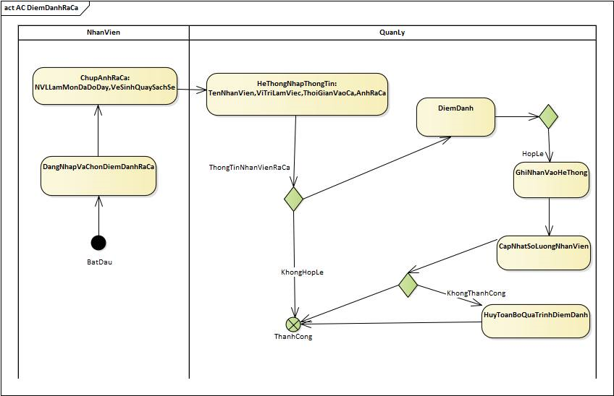

* + 1. **UC KiemTraCa**

**4.2.3.1 Overview**

Khi nhà quản lý muốn theo dõi các thông tin nhân viên và ca làm để kiểm tra ca.

**4.2.3.2 Actors**

NhaQuanLy

**4.2.3.3 Triggers**

Khi Highlands Coffee mở cửa đón khách.

**4.2.3.4 Relationships**

N/A

**4.2.3.5 Main flow – Operation**

* Bước 1: Nhà quản lý đăng nhập vào hệ thống.
* Bước 2: Nhà quản lý chọn Kiểm tra ca để xem chi tiết các nhân viên ra vào ca.
* Bước 3: Nhà quản lý kiểm tra các hoạt động của nhân viên:

o Nếu nhân viên đi trễ:

- Lần 1: Sẽ nhắc nhở và phạt tiền: Tiền Phạt = 10.000VNĐ.

- Lần 2: Cảnh cáo và phạt tiền: Tiền Phạt = 20.000VNĐ.

- Lần 3: Gặp nhà quản lý nói chuyện và lập biên bản.

o Nếu nguyên vật liệu nhân viên chuẩn bị không đảm bảo:

- Lần 1: Sẽ nhắc nhở và phạt: Tiền Phạt = 10.000VNĐ.

- Lần 2: Cảnh cáo, phạt tiền nguyên vật liệu = (Số lượng nguyên vật liệu hư hỏng * Giá nguyên vật liệu ghi trong menu).

- Lần 3: Gặp nhà quản lý nói chuyện và lập biên bản.

**4.2.3.6 Alternative flows**

* *AF1. Nhà quản lý đăng nhập không thành công:*

Bước 1: Hệ Thống thông báo thông tin đăng nhập của nhà quản lý đã sai, yêu cầu đăng nhập lại.

**4.2.3.7 Activity diagram**

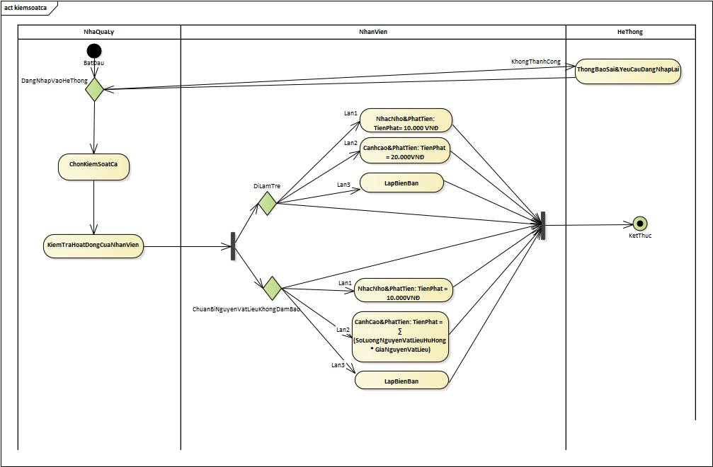

* + 1. **UC ChamCong**

**4.2.4.1 Overview**

Khi nhà quản lý muốn tính tiền lương cho nhân viên.

**4.2.4.2 Actors**

NhaQuanLy.

**4.2.4.3 Triggers**

Tới ngày trả lương cho nhân viên.

**4.2.4.4 Relationships**

N/A

**4.2.4.5 Main flow – Operation**

* Bước 1: Nhà quản lý đăng nhập vào hệ thống.
* Bước 2: Nhà quản lý tra cứu tổng số giờ và tổng số tiền mà nhân viên làm tự chọn.
* Bước 3: Hệ thống tính tổng tiền lương tự chọn cho nhân viên:

o Nếu là nhân viên cấp độ 1 (nhân viên full time và part time): tiền lương = Số giờ làm trong 1 tháng * 20.000.

o Nếu là nhân viên cấp độ 2 (nhân viên full time): tiền lương = Số giờ làm trong 1 tháng * 21.000.

o Nếu là nhân viên cấp độđộ 3 (nhân viên full time): tiền lương = Số giờ làm trong 1 tháng * 23.000.

* Bước 3: Nhà quản lý xem mức lương của nhân viên và thanh toán lương nếu tới ngày trả lương cho nhân viên.

**4.2.4.6 Alternative flows**

* *AF1.Nhà quản lý đăng nhập không thành công:*

Bước 1: Hệ Thống thông báo thông tin đăng nhập của nhà quản lý đã sai, yêu cầu đăng nhập lại.

**4.2.4.7 Activity diagram**

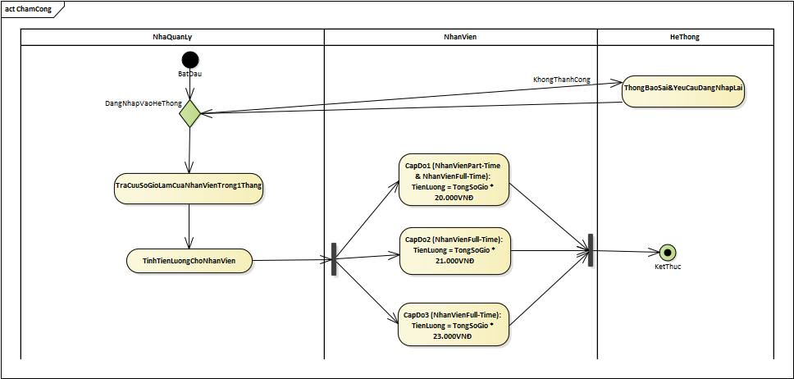

## Open issues

# Structural model

Mô hình bao gồm các class như sau: Hệ Thống, Nhà Quản Lý, Nhân Viên, Ảnh, Ca Làm Việc và Người.

Các lớp này có quan hệ với nhau theo các loại quan hệ: một - một, một - nhiều hoặc là nhiều - nhiều.

## Class diagram

## Method of system:

1. **Phương thức đăng ký:**

|  |  |  |
| --- | --- | --- |
| **Method name: DangKy** | Class name: HeThong | Programmer: DinhHan |
| Events: Button X Click | | |
| Inputs | Name | Data type |
| TaiKhoan | Short |
| MatKhau | Short |
| NhapLaiMatKhau | Short |
| Outputs | KetQua | Short |
| Algorithm specification | 1. Kiểm tra thông tin  2. Nếu Không hợp lệ thì đăng nhập lại  Hợp lệ:   * TaiKhoan gồm chữ, số * MatKhau tối thiểu 8 ký tự * NhapLaiMatKhau giống với MatKhau   3. Khởi tạo giá trị cho các thuộc tính của đối tượng HeThong và trả về rỗng |  |
| Notes |  |  |

1. **Phương thức đăng nhập:**

|  |  |  |
| --- | --- | --- |
| **Method name: DangNhap** | Class name: HeThong | Programmer: LeMinhPhu |
| Events: Button X Click | | |
| Inputs | TaiKhoan | Short |
| MatKhau | Short |
| Outputs | KetQua | Short |
| Algorithm specification | 1. Kiểm tra thông tin  2. Nếu Không hợp lệ thì đăng nhập lại  Hợp lệ:   * TaiKhoan gồm chữ, số * MatKhau tối thiểu 8 ký tự * NhapLaiMatKhau giống với MatKhau   3. Khởi tạo giá trị cho các thuộc tính của đối tượng HeThong và trả về rỗng |  |
| Notes |  |  |

1. **Phương thức quên mật khẩu:**

|  |  |  |
| --- | --- | --- |
| **Method name: QuenMatKhau** | Class name: HeThong | Programmer: KhanhBang |
| Events: Button X Click | | |
| Inputs | NhapLaiMatKhau | Short |
| MatKhauMoi | Short |
| TaiKhoan | Short |
| Outputs | KetQua | Short |
| Algorithm specification | 1. Kiểm tra thông tin  2. Nếu Không hợp lệ thì tạo lại tài khoản  Hợp lệ:   * TaiKhoan gồm chữ, số * MatKhau tối thiểu 8 ký tự * NhapLaiMatKhau giống với MatKhau   3. Khởi tạo giá trị cho các thuộc tính của đối tượng HeThong và trả về rỗng |  |
| Notes |  |  |

**Phương thức của nhân viên:**

1. **Phương thức điểm danh vào ca**

|  |  |  |
| --- | --- | --- |
| **Method name: DiemDanhVaoCa** | Class name: NhanVien | Programmer: LeMinhPhu |
| Events: Button X Click | | |
| Inputs | AnhVaoCa | Short |
| Outputs | ThongBaoKetQuaDiemDanh | Short |
| Algorithm specification | 1. Kiểm tra thông tin đăng nhập  2. Nếu Không hợp lệ đăng nhập lại và điểm danh lại  Hợp lệ:   * TaiKhoan gồm chữ, số * MatKhau tối thiểu 8 ký tự * AnhVaoCa đúng yêu cầu   3. Khởi tạo giá trị cho các thuộc tính của đối tượng HeThong và trả về rỗng |  |
| Notes |  |  |

1. **Phương thức điểm danh ra ca**

|  |  |  |
| --- | --- | --- |
| **Method name: DiemDanhRaCa** | Class name: NhanVien | Programmer: LeMinhPhu |
| Events: Button X Click | | |
| Inputs | AnhRaCa | Short |
| Outputs | ThongBaoKetQuaDiemDanh | Short |
| Algorithm specification | 1. Kiểm tra thông tin đăng nhập  2. Nếu Không hợp lệ đăng nhập lại và điểm danh lại  Hợp lệ:   * TaiKhoan gồm chữ, số * MatKhau tối thiểu 8 ký tự * AnhRaCa đúng yêu cầu   3. Khởi tạo giá trị cho các thuộc tính của đối tượng HeThong và trả về rỗng |  |
| Notes |  |  |

**Phương thức của nhà quản lý:**

1. **Phương thức chấm công:**

|  |  |  |
| --- | --- | --- |
| **Method name: ChamCong** | Class name: NhaQuanLy | Programmer: KhanhBang |
| Events: Button X Click | | |
| Inputs | ThoiGian | Short |
| Outputs | KetQuaTienLuong | Short |
| Algorithm specification | 1. Kiểm tra thông tin.  2. Kiểm tra tổng số tiền. |  |
| Notes |  |  |

1. **Phương thức kiểm tra, tra cứu:**

|  |  |  |
| --- | --- | --- |
| **Method name: KiemTra, TraCuu** | Class name: NhaQuanLy | Programmer: KhanhBang |
| Events: Button X Click | | |
| Inputs | ThoiGian | Short |
| Outputs | KetQuaTienLuong | Short |
| Algorithm specification | 1. Kiểm tra thông tin.  2. Kiểm tra tình hình nhân viên trong ca. |  |
| Notes |  |  |

# Behavioral model

## Sequence diagram

1. **UC Điểm danh vào ca**

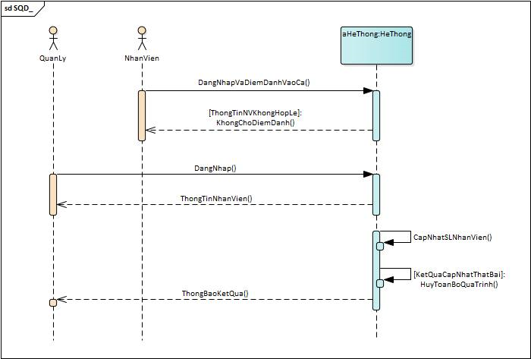

1. **UC Điểm danh ra ca**

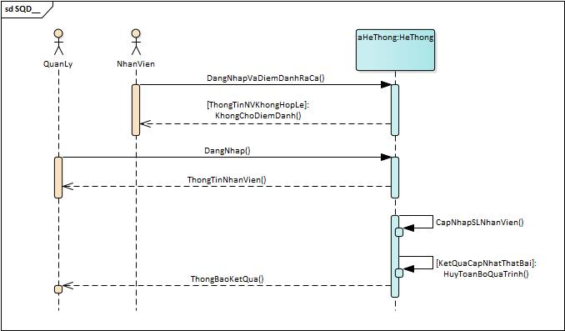

1. **UC Kiểm tra ca**

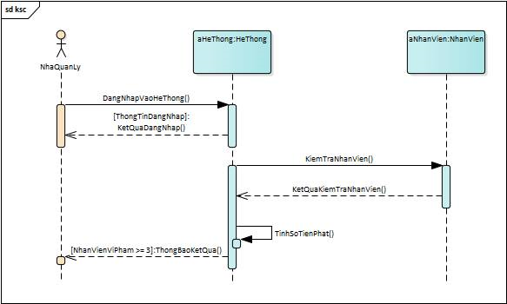

1. **UC Chấm công ca làm**

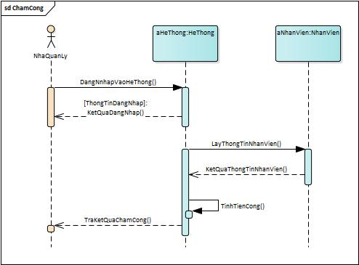

## Site map/ Screen flow

